# Creación y configuración de Convenios (Listas de Precios)

CyberLab cuenta con la capacidad de alojar una cantidad ilimitada de listas de precios en su base de datos, sin embargo es responsabilidad del cliente el configurar las listas de precios realmente necesarias para poder trabajar de manera eficiente con el sistema.

Para crear una lista de precios hay que ingresar a la ventana de Convenios del menú de Administración como se aprecia en la siguiente imagen:

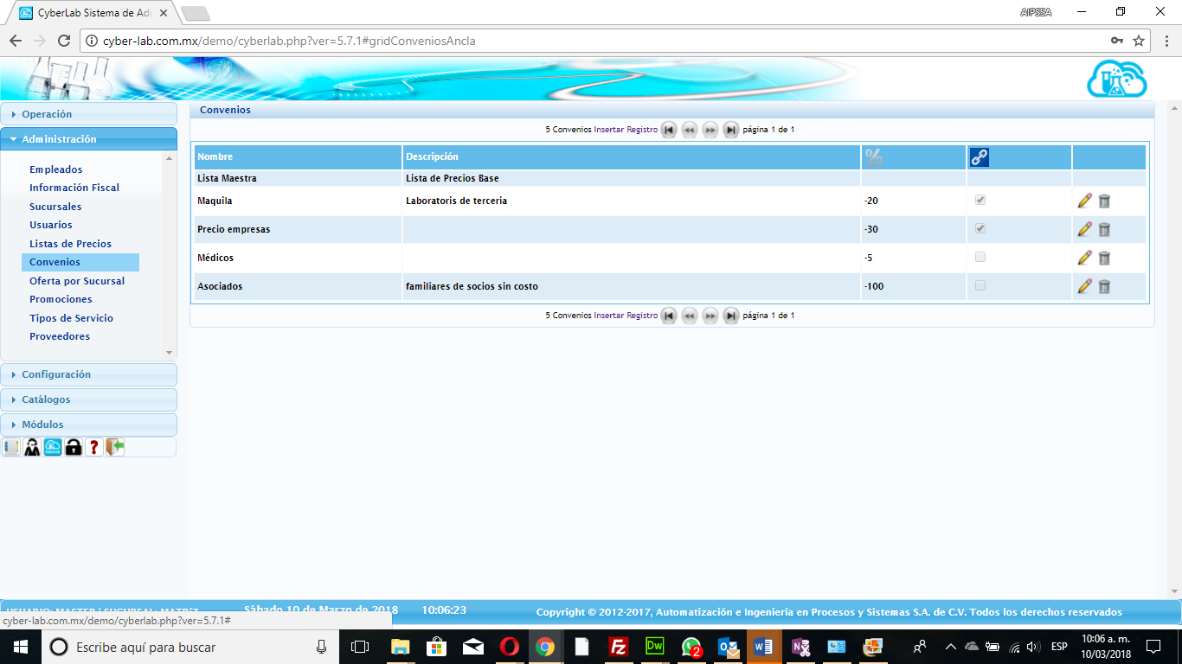

Ya dentro de esta ventana encontraremos las listas de precios almacenadas en la base de datos, teniendo siempre a la vista una lista de precios llamada Lista Maestra, la cual no puede eliminarse ni modificarse, siendo ésta la lista de precios base a la cual se pueden enlazar o ligar las demás listas de precios para automatizar la modificación de precios.

Para agregar una nueva lista de precios es necesario seguir los siguientes pasos:

# Insertar nuevo registro

Damos clic en el enlace que se muestra en la siguiente imagen, mediante el cual se insertará un nuevo registro a la tabla quedando este en modo edición para poder configurar los parámetros de la nueva lista de precios:

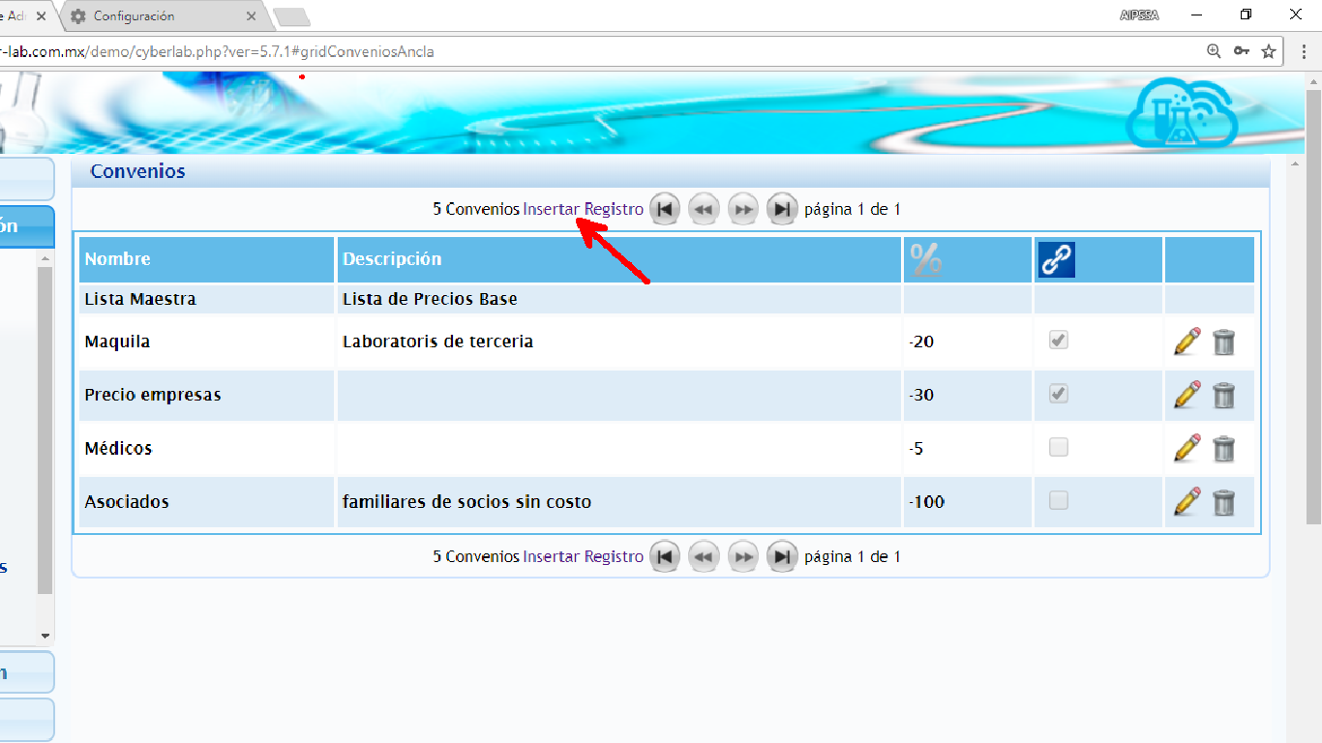

# Configuración de la nueva lista de precios

**Nota: El siguiente paso es indispensable que se realice al momento de la creación de la nueva lista de precios ya que solo al momento de crear la lista de precios o al momento de modificar los precios de la Lista Maestra en caso de que la nueva lista esté ligada a la Lista Maestra, es que se actualizarán en automático los precios de la nueva lista.**

Al momento de crear una nueva lista de precios se insertará en automático un nuevo registro a la tabla el cual nos permitirá asignarle un nombre (el cual por defecto viene configurado como CONVENIO-X), una descripción opcional, el porcentaje de descuento o de incremento respecto a los precios de la Lista Maestra y un cuarto parámetro que es el ligado de ésta nueva lista a la Lista Maestra. En la siguiente imagen se puede apreciar el momento de la creación de una nueva lista de precios:

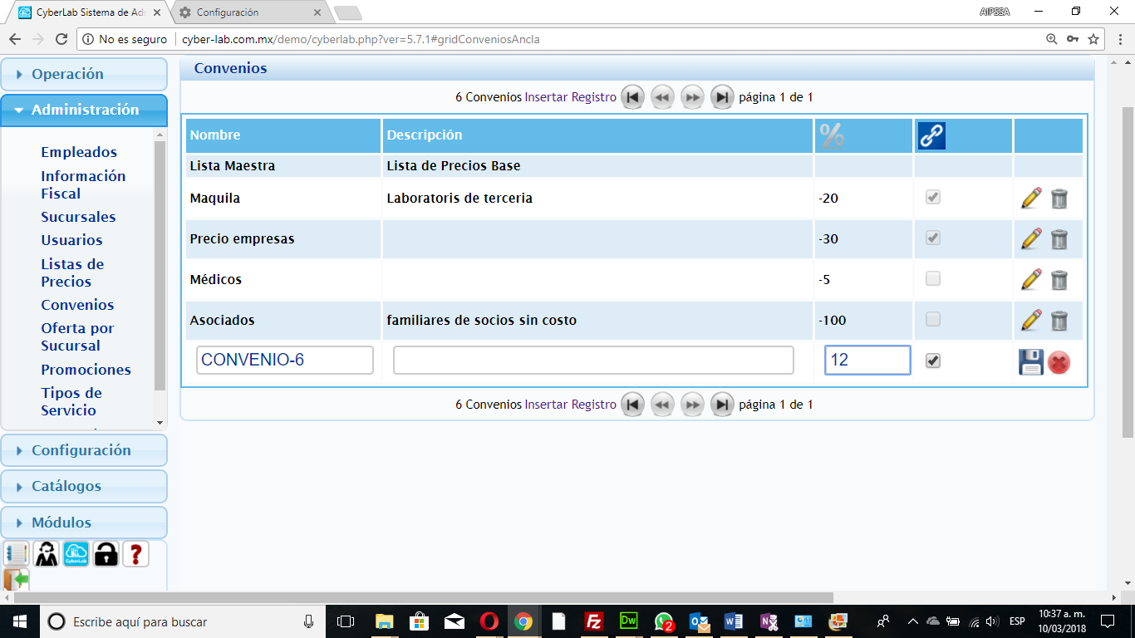

En este caso se ha creado una lista de precios llamada CONVENIO-6, sin descripción, con un incremento de 12% respecto a los precios de la Lista Maestra y la cual va ligada a esta última lista.

Al momento de dar clic en Guardar a esta nueva lista de precios, se creará una copia de la Lista Maestra de precios pero calculando los nuevos precios de cada registro con el descuento o incremento indicado en la nueva configuración, independientemente de si esta nueva lista se ha ligado o no a la Lista Maestra.

El ligado de la nueva lista de precios a la Lista Maestra se hace activando la opción correspondiente, mediante lo cual al momento de modificar algún precio en la Lista Maestra, en automático se actualizará el precio correspondiente en esta nueva lista en base al porcentaje de ajuste configurado en ese momento.

En caso de que la nueva lista de precios no se encuentre ligada a la Lista Maestra al momento de ésta última sufrir cambios, la actualización automática de la nueva lista no se llevará a cabo.

# Aprovechamiento de los convenios o listas de precios

Habiendo creado la nueva lista de precios, ésta inmediatamente estará disponible para la recepción de pacientes en la ventana de alta de órdenes y en la ventana de precios.

